Формирование финансовой грамотности у дошкольника
Одним из приоритетных направлений в дошкольном образовании является формирование у детей основ финансовой грамотности.
Дети с раннего возраста сталкиваются с миром денег. Ежедневно слышат такие финансовые термины, как: покупка, зарплата, деньги, банк, пособия, кредит и т. д.
Актуальность темы заключается в том, что ребёнок очень рано включается в экономическую жизнь семьи, сталкивается с рекламой, с деньгами, участвует в процессах купли- продажи, ходит с родителями в магазины. В старшем дошкольном возрасте дети уже видят и начинают понимать, как трудятся их родители, чтобы обеспечить материальное благополучие семьи.
В современном мире недостаточно уметь зарабатывать деньги, ими нужно уметь распоряжаться. А для этого нужно с раннего возраста давать знания, навыки и установки в сфере финансового поведения человека, воспитывать бережное и экономное отношение детей к деньгам. Научить ребёнка, как обращаться с деньгами: накапливать, тратить, вкладывать для того, чтобы получить прибыль. Воспитывать у ребёнка умение соотносить свои желания и потребности с возможностями семьи, это поможет вырастить ребёнка с развитым экономическим мышлением, не боящегося трудностей экономического характера.
Для знакомства детей с миром экономики мной была разработана интерактивная книга по финансовой грамотности «Финансист». Целью интерактивной книги является формирование у детей дошкольного возраста основ финансовой грамотности.
Книгу, можно применять как совместной так и в самостоятельной деятельности.
В книге представлены разделы: «История возникновения денег»; «Валюта»; «Семейный бюджет»; «Словарь экономических терминов»; «Художественное слово»; «Все профессии нужны, все профессии важны»; составлены конспекты занятий; подобраны консультации для родителей.
В словарике представлены экономические термины, которые ребёнок может освоить в совместной деятельности и пополнить словарный запас, связанный с областью экономики и финансов.
В рубрике «История возникновения денег»- детям рассказывается об истории появления первых денег, какими они были. С помощью этой рубрики можно расширить и закрепить представления о денежных взаимодействиях. Детям будет интересно узнать, что когда- то давно люди обходились без денег, что было вместо них; какими были первые монеты.
В разделе «Художественное слово» представлены–пословицы и поговорки; в каких произведениях можно встретить экономические взаимоотношения.
В разделе «Валюта» представлены картинки с банкнотами некоторых стран; этот раздел способствует развитию любознательности, интеллектуальных и исследовательских умений.
Раздел «Все профессии нужны, все профессии важны» знакомит детей с понятием товар, услуга и помогает различать их; формирует умение устанавливать зависимость между результатами трудовой деятельности и профессией человека.
Раздел «Семейный бюджет» способствует расширению знаний о составляющих семейный бюджет, из чего и как формируется, какие существуют статьи дохода, а так же статьи расхода. Дети узнают, как можно распределить семейный бюджет и на чём можно сэкономить.

Литература
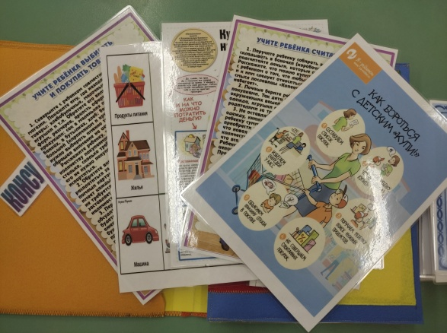
Поварницина Г. П., Киселёва Ю. А.Финансовая грамотность дошкольника, Волгоград: Издательство «Учитель»
